**Програмний засіб на С**

В програмному коді використовуються бібліотеки <stdio>, <stdlib>, <conio>.

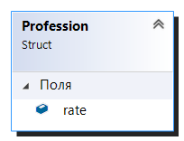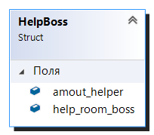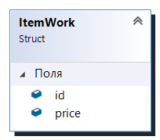**UML-діаграма**

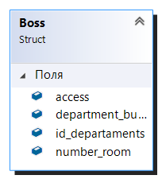

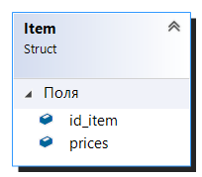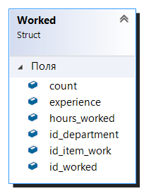

**Інструкція використання**

Інтерфейс реалізований в консольному додатку. Програмний застосунок може працювати як і в консолі, так і з файлами. Для вибору роботи, використається вибір в консолі, 1 – робота в консолі, 2 – робота в файлах, та підтвердити свій вибір клавішою “Enter”. Після чого водити спочатку дані структури Profession потім Item, Worked, ItemWork, Boss

При виборі 1 значення, в програмному засобі, ведення даних відбувається завдяки консольним можливостям та результат виводиться в консоль

Програмний застосунок реалізован завдяки структурам та масивам в мові програмуванні С.